

**PROFIL KOMUNITAS DEVELOPER PROPERTY SYARIAH**

1. **DEFINISI DAN SEJARAH PERKEMBANGAN KOMUNITAS**

Komunitas Developer Property Syariah merupakan perkumpulan dari para developer yang menjalankan bisnis property dengan memperhatikan syariat Islam sesuai petunjuk Al Quran dan Hadits. Komunitas ini melakukan pertemuan rutin untuk membahas perkembangan proyek-proyek Properti Syariah yang saat ini telah berkembang di lebih dari 40 kota di seluruh Indonesia . Komunitas telah mendirikan beberapa proyek perumahan dan pertokoan di kota Bogor, Semarang, Balikpapan, Palembang, Makasar, Pemalang, Rembang, Samarinda, Banjarmasin, Palangkaraya, Lampung dsb.

Komunitas Developer Properti Syariah didirikan oleh Bp. Ustadz Rosyid Aziz. Selanjutnya bergabung sebagai penasihat yaitu Bp. Ustadz Zalimudin.

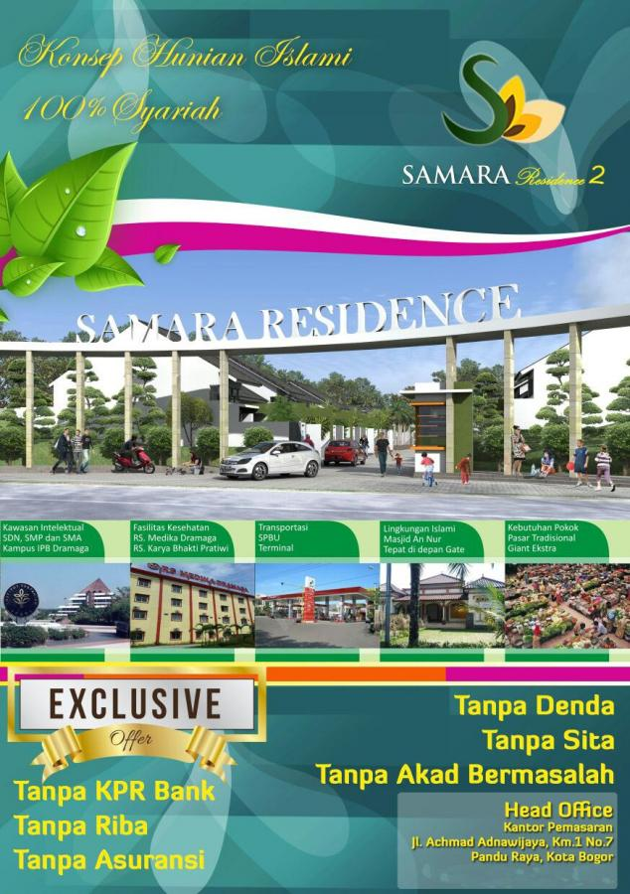

Bisnis Properti ini telah mulai dijalankan sejak tahun 2008, namun sejak tahun 2012, Bp. Ustadz Rosyid Aziz mulai fokus mensosialisasikan gagasan Property 100% Syariah dengan berkeliling ke berbagai kota setiap pekan melalui program-program edukasi khususnya kepada pada Pengusaha Properti.

Tagline unik yang diperkenalkan ke masyarakat adalah Property #TanpaBank #TanpaRiba #TanpaDenda #TanpaAkadBermasalah. Selanjutnya Komunitas berupaya keras memberikan edukasi ke masyarakat akan bahaya riba melalui jalur property dengan memberikan solusi praktis terkait kepemilikan Property 100% Syariah

1. **LATAR BELAKANG**

Mengapa Bisnis Property harus dijalankan 100% Syariah ?

Untuk menjawab hal tersebut , terlebih dahulu dijelaskan secara singkat tentang hakikat Islam. Islam adalah akidah dan syariah. Adapun syariah adalah hukum dan ketentuan agama yang ditetapkan oleh Allah SWT untuk mengatur seluruh aspek kehidupan hamba-Nya.

Ketika kita telah meyakini hakikat Islam dan kedudukannya di sisi Allah SWT, maka perlu ada keterikatan mukmin dengan hukum syara’, karena iman kepada Islam mengharuskan iman kepada hukum syara. Iman kepada hukum syara’ mewajibkan terikat dengan hukum Islam.

Adapun bisnis property termasuk kegiatan manusia dengan melibatkan benda (properti), juga tidak luput dari objek penetapan hukum-hukum dengan syariah Islam. Tujuan dari semua itu adalah untuk mendapatkan keberkahan yaitu kemaslahatan dunia dan akhirat serta menghindarkan diri dari kemudharatan dengan menggapai keridhaan Nya.



1. **VISI DAN MISI**

**http://www.jayaproperty.com/theme/v2/images/icon-visi.png  VISI**

Menjadi pelopor developer properti yang 100% syariah di Indonesia

**http://www.jayaproperty.com/theme/v2/images/icon-visi.png  MISI**

Mencapai pertumbuhan property syariah yang dapat mengimbangi perkembangan property konvensional di Indonesia

Membangun produk dan pelayanan yang bermutu yang memuaskan konsumen.

Membangun sumber daya manusia yang berkualitas iman dan takwa yang tinggi

Memberikan edukasi kepada masyarakat akan pentingnya menjalankan akidah dan syariah.

1. **PORTFOLIO PROPERTY**
2. **Dalam proses Pembangunan &Konstruksi**

Real Estate

1. Samara Residence 1, 2, 3 Bogor
2. Samara Residence 4, Semarang
3. Samara Residence 5, Makasar
4. Samara Residence 6, Balikpapan
5. Ummi Residence , Cibinong-Bogor
6. Safa Residence, Ciomas-Bogor
7. Bantarsari Residence, Bogor
8. Giri Asri Rabbani, Parung-Bogor
9. Salma Park, Palembang
10. D’Green Cibiru Residence, Bandung

Ruko

1. Maktab Square, Bogor
2. Lasm Square, Bogor
3. Loajanan Square, Samarinda
4. **Dalam Proses Pemasaran dan Launching**

Real Estate

1. 300 unit di Banjarbaru, Banjarmasin
2. 500 unit di Palangkaraya
3. 60 unit di Metro Lampung
4. 25 unit Rumah dan 8 unit Ruko di Medan

**RENCANA PENGEMBANGAN PERUMAHAN SYARIAH**

**DI KECAMATAN CIKOLE, KELURAHAN CISARUA, JALAN CIAUL PASIR, SUKABUMI**

1. Type dan Design Rumah

**Type 45/84**

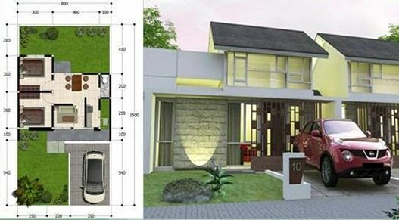

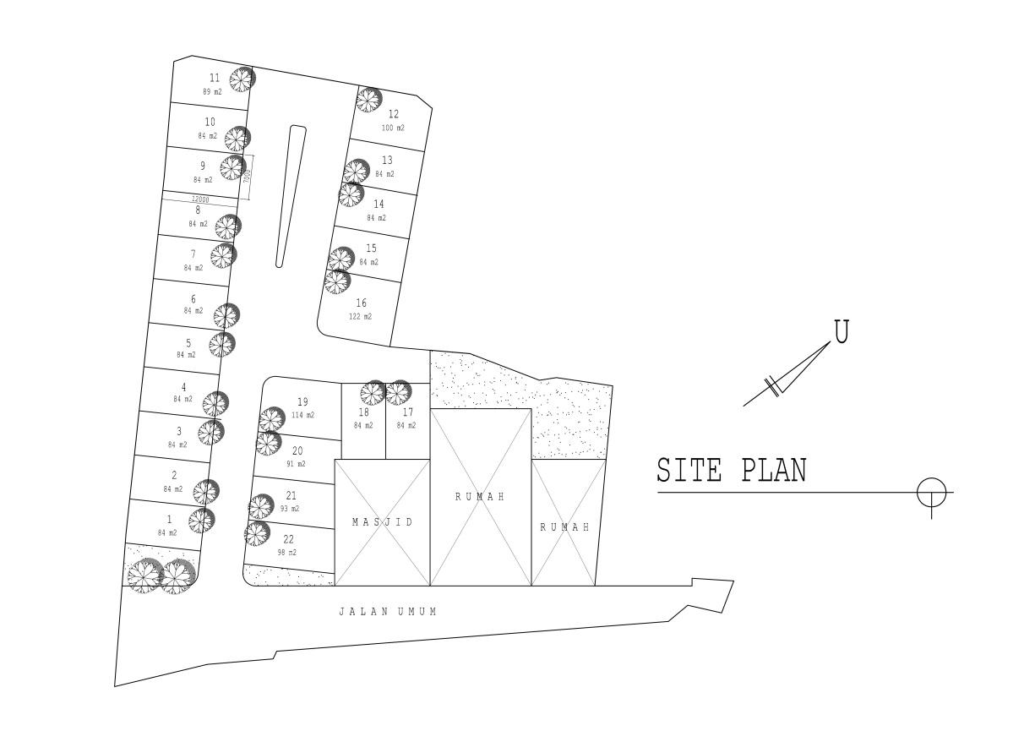

**Struktur Organisasi Proyek Cikole, Cisarua, Sukabumi**

| No. | Divisi | Nama |
| --- | --- | --- |
| 1 | Penasihat, Pengawas, Pimpinan Developer Property Syariah Kantor Pusat |  |
| 2 | Pimpinan Proyek |  |
| 3 | Teknik & Arsitektur |  |
| 4 | Legal & Perijinan |  |
| 5 | Pemasaran |  |
| 6 | Keuangan |  |

No. : 005/DPS/JKT-3/IX/2015

Kepada Yth

**Bp. Ahmad**

Sukabumi

Jawa Barat

Perihal : Proposal Penawaran Kerjasama Pengelolaan Lahan

Assalamualaikum Wr Wb,

Perkenalkan kami dari Developer Property Syariah, menawarkan kerjasama pengelolaan lahan sebagai berikut :

1. Kerjasama Dengan “Perjanjian Syirkah”

Metode kerjasama yang kami tawarkan ini, memberikan manfaat sebagai berikut :

* Memberi peluang bagi pemilik lahan / tanah untuk mendapatkan pembayaran yang lebih tinggi dibanding pembayaran secara tunai,
* Memberi peluang bagi pemilik lahan untuk memiliki rumah di lahan yang dikelola + pembayaran sebesar harga pasar lahan/tanah yang dikelola,
* Memberi peluang bagi pemilik lahan untuk turut menjadi pengelola proyek dengan mendapatkan bagi hasil atas keuntungan yang diperoleh

Untuk lebih memperjelas penawaran kami tersebut, berikut ini kami sampaikan penjelasan disertai contoh perhitungannya sebagai berikut :

**Study Kasus :**

Harga tanah Rp. 800.000/m2 , Luas tanah : 3.180 m2

Harga jual tunai Rp. 2.544.000.000

Rasio fasos/fasus : lahan efektif = 40% : 60% atau 1272m2 : 1908m2

Rumah yang dibangun, dengan luas bangunan/luas tanah, type 45/84, sehingga dapat dibangun 22 unit rumah untuk type 45/84.

**Kerjasama Dengan “Perjanjian Syirkah”**

Skema Perjanjian Syirkah Mudharabah

Syirkah Mudharabah adalah perjanjian syirkah antara dua pihak atau lebih dengan ketentuan, satu pihak memberikan kontribusi kerja (pengelola) sedangkan pihak lain memberikan kontribusi modal (berupa tanah atau dana)

Skema pembagian

Misalkan dengan skema 40% : 60% , ini berarti Pemodal mendapatkan profit 40% dan Pengelola mendapatkan 60% Dari cash in yang ada.

Perhitungan :

Luas lahan efektif : 1.908 m2

Total Harga tanah Rp. 2.544.000.000🡪

maka modal pemilik anah sebesar Rp.2.544.000.000

**Asumsi penjualan:**

1 unit cash keras seharga Rp.350.000.000

4 unit cash normal seharga @Rp.429.000.000

17 unit kredit 120 bulan seharga @Rp.579.190.000

**Estimasi penerimaan selama 48 bulan:**

| Penjualan 1 unit cash keras |  | Rp. 350.000.000 |
| --- | --- | --- |
| Penjualan 4 unit cash normal |  | Rp.1.716.000.000 |
| Penjualan 17 unit kredit: |  |  |
| DP 30% | Rp.2.187.900.000 |  |
| Angsuran bulanan | Rp.2.770.267.500 |  |
|  |  | Rp.4.958.167.500 |
|  |  | **Rp.7.024.167.500** |

**Estimasi pengeluaran selama 48 bulan:**

| **A. Biaya Perolehan Lahan** |  | 2.560.954.000 |
| --- | --- | --- |
| A.1. Pembelian lahan | 2.544.000.000 |  |
| A.2. Legal Pembelian Lahan | 10.560.000 |  |
| A.3. Sertifikasi Lahan | 4.180.000 |  |
| A.4. Pajak Pajak | 2.214.000 |  |
| **B. Biaya Perijinan** |  | 15.500.000 |
| **C. Biaya Pematangan Lahan** |  | 610.417.500 |
| C.1. Infrastruktur | 478.217.500 |  |
| C.2. Utilitas | 30.000.000 |  |
| C.3. Fasilitas Sosial / Umum | 35.000.000 |  |
| C.4. Pemeliharaan dan Pembinaan Lingkungan | 67.200.000 |  |
| **D. Biaya Overhead** |  | 696.000.000 |
| D.1. Persiapan Kantor dan Inventaris | 85.000.000 |  |
| D.2. Operasional Kantor | 432.000.000 |  |
| D.3. Gaji Karyawan | 96.000.000 |  |
| D.4. Promosi | 56.000.000 |  |
| D.5. Kesejahteraan | 27.000.000 |  |
| **E. Biaya Konstruksi Rumah** |  | 2.475.000.000 |
| **F. Biaya Pembebanan/Unit Rumah** |  | 17.650.000 |
| **G. Biaya PPH & PPn** |  | 283.800.000 |
| **TOTAL CASH OUT** |  | **6.659.321.500** |

**Estimasi keuntungan selama 48 bulan:**

**Rp.7.024.167.500–Rp.6.659.321.500 = Rp.364.846.000**

**Skema pengembalian modal pemilik tanah:**

Tahap 1 sebesar Rp.636.000.000 dibayarkan bulan ke-12(Agustus 2016)

Tahap 2 sebesar Rp.636.000.000 dibayarkan bulan ke-24(Agustus 2017)

Tahap 3 sebesar Rp.636.000.000 dibayarkan bulan ke-36(Agustus 2018)

Tahap 4 sebesar Rp.636.000.000 dibayarkan bulan ke-48(Agustus 2019)

**Komposisi bagi hasil:**

Pemilik tanah 40% x Rp364.846.000 = **Rp.145.938.400**

Pengelola 60% x Rp364.846.000 = **Rp.218.907.840**

Demikian proposal dan informasi penawaran kerjasama dari kami

Wassalamualaikum Wr Wb

Team Proyek Sukabumi

Member Developer Property Syariah

بسم الله الرحمن الرحيم

**DOKUMEN PERJANJIAN KERJASAMA**

**(AKAD SYIRKAH MUDHARABAH)**

Pada hari ini, …..tanggal…. bulan Septembertahun 2015, telah terjadi kesepakatan kerjasama berupa SYIRKAH MUDHARABAH untuk Usaha ……………… antara:

Nama : **H.Ahmad**

Alamat :

No. KTP :

Dalam hal ini bertindak selaku dan atas nama pribadi selanjutnya disebut sebagai Pihak Pertama.

Nama : **Zainuddin**

Alamat :

No. KTP :

Dalam hal ini bertindak selaku dan atas nama Developer Property Syariah selanjutnya disebut sebagai Pihak Kedua.

Selanjutnya Kedua Belah Pihak disebut sebagai Para Pihak.

Para Pihak telah sepakat mengenai hal-hal sebagai berikut :

1. Perjanjian Kerjasama ini dituangkan mengikuti format Akad Syirkah Mudharabah dan dijalankan mengikuti kaidah hukum-hukum syariah Islam.
2. Lahan yang dijadikan sebagai Objek Kerjasama ini terletak Jl. Ciaul Pasir Cisarua Cikole Sukabumi – Jawa Barat
3. Ketentuan pokok hukum syara’ tentang *Syirkah Mudharabah* yang termaktub dalam Mukadimah Akad Syirkah Mudharabah pada bagian awal dokumen ini merupakan satu kesatuan yang tak terpisahkan dan dimaksudkan untuk dijadikan rujukan.

**Pasal 1**

**Mukadimah Akad Syirkah Mudharabah**

**(KETENTUAN POKOK HUKUM SYARA’ TENTANG *SYIRKAH MUDHARABAH*)**

1. Syirkah adalah *partnership* (kerjasama) antara dua orang atau lebih untuk melakukan aktifitas finansial dalam rangka mendapatkan keuntungan
2. Syirkah Mudharabah adalah syirkah antara dua pihak atau lebih dengan ketentuan, satu pihak memberikan konstribusi kerja (*‘amal*), sedangkan pihak lain memberikan konstribusi modal (*mâl*). Dalam syirkah ini, kewenangan melakukan *tasharruf* (Pengelolaan) hanyalah menjadi hak pengelola (*mudhârib/‘âmil*). Pemodal tidak berhak turut campur dalam tasharruf. Namun pengelola terikat dengan syarat yang ditetapkan pemodal.
3. Akad syirkah Mudharabah harus dilakukan melalui ijab dan qabul antara pihak-pihak yang berakad, dan di dalamnya harus jelas aktifitas finansial atau usaha yang disepakati.
4. Legalitas syar’iy syirkah Mudharabah diantaranya disandarakan kepada sabda Rasul saw:

**«إِنَّاللَّهَيَقُولُأَنَاثَالِثُالشَّرِيكَيْنِمَالَمْيَخُنْأَحَدُهُمَاصَاحِبَهُفَإِذَاخَانَهُخَرَجْتُمِنْبَيْنِهِمَا»**

*Allah ‘Azza wa Jalla telah berfirman: Aku adalah pihak ketiga dari dua pihak yang ber-syirkah selama salah satunya tidak mengkhianati yang lainnya. Kalau salah satunya berkhianat, Aku keluar dari keduanya*. (**HR. Abu Dawud**, **al-Baihaqi**, dan **ad-Daruquthni**).

1. Syirkah dibangun di atas asas *profit and loss sharing* yakni pembagian keuntungan dan kerugian. Sharing keuntungan dan kerugian itu dilakukan mengikuti kaedah seperti yang diriwayatkan oleh Abdurrazaq bahwa Ali bin Abi Thalib berkata:

**اَلْوَضِيْعَةُعَلَىالْمَالِ،وَالرِّبْحُعَلَىمَااِصْطَلَحُوْاعَلَيْهِ**

*Kerugian itu berdasarkan harta (modal) sedangkan keuntungan berdasarkan apa yang mereka (para syarik yang bersyirkah) sepakati* (lihat, Abdurrazaq, *Mushannaf ‘Abd ar-Razâq*, hadits no 15087, viii/248, al-Maktab al-Islami, Beirut, 1403)

Kaedah ini diketahui oleh para sahabat dan tidak ada yang mengingkari sehingga hal itu menjadi kesepakatan bahwa kaedah ini adalah benar menurut syariah. Kaedah (hukum) ini juga dipegangi oleh asy-Sya’bi, al-Hasan, Ibn Sirin, Qatadah, al-Hakam, Hamad, Thawus, Ibrahim, Abu Qilabah dan lainnya (lihat, Abdurrazaq, *Mushannaf ‘Abd ar-Razâq*, viii/248 dst, al-Maktab al-Islami, Beirut. 1403; Ibn Abiy Syaibah, *Mushannaf Ibn Abiy Syaybah*, iv/477-478, Maktabah ar-Rusyd, Riyadh. 1409).

1. Tanggungjawab dalam pengelolaan syirkah adalah tanggungjawab para pengelola secara bersama-sama tanpa ada perbedaan. Dalam praktek menjalankan syirkah dimungkinkan adanya pembagian tugas diantara para pengelola, meski secara tanggungjawab mereka tetap sama.
2. Dalam syirkah terkandung asas amanah dan wakalah dimana diantara para syarik saling mengamanahkan dan mewakilkan. Karena itu keputusan yang dibuat oleh salah seorang pengelola tidak boleh dianggap sebagai keputusan personal tetapi secara syar’iy merupakan keputusan syirkah atau para pengelola.
3. Jangka waktu syirkah adalah jangka waktu yang disepakati oleh para syarik ketika akad untuk berlangsungnya kerjasama usaha tersebut dimana pada akhr jangka waktu itu bisa dilakukan peninjauan uang secara total atau sebagian terhadap akad syirkah untuk kemudian bisa dilanjutkan kembali baik tanpa atau disertai perubahan isi akad, atau akad syirkah tersebut dibubarkan. Dalam semua itu disertai denga penghtungan rugi laba dan pembagian keuntungan.
4. Selama jangka waktu syirkah itu dimungkinkan untuk disepakati untuk dibagi dalam periode yang lebih pendek untuk peghitungan rugi laba dan pembagian keuntungan, dan syirkah terus berjalan tanpa perlu diperbarui akadnya.
5. Akad syirkah merupakan *‘aqdun mustamirrun* yaitu akad yang berlangsung selama jangka waktu tertentu dan seolah-olah akad tersebut terus diperbarui seiring bergulirnya waktu.
6. Akad syirkah termasuk *‘aqdun jâ`izun* yaitu akan yang tidak mengikat kedua pihak dalam arti masing-masing pihak boleh membatalkan akad sesuai keinginannya tanpa bergantung kepada persetujuan pihak lain. Namun jika pembatalan itu minimal diduga kuat akan mendatangkan dharar kepada pihak lainnya, maka pembatalan itu sesuai kaedah dharar tidak boleh dilakukan.
7. Jika salah seorang syarik mundur, maka harus dilakukan penghitungan rugi laba dan pembagian keuntungan. Selanjutnya syirkah bisa dilanjutkan untuk para syarik yang tidak mengundurkan diri tanpa harus dilakukan akad baru, hanya saja perlu dilakukan penyesuaian yang diperlukan misalnya dalam hal komposisi modal dan besaran sharing keuntungan dikarenakan berkurangnya syarik dari jumlah semula sehingga berkonsekuensi terjadi perubahan pada jumlah dan komposisi modal dan besaran sharing keuntungan.
8. Dalam akad syirkah semua syarik dimungkinkan menetapkan syarat terhadap mereka dengan ketentuan syarat tersebut tidak bertentangan dengan syariah.
9. Modal syirkah bisa berupa uang atau harta selain uang. Jika berupa harta selain uang maka pada saat akad harus ditentukan nilai nominalnya sehingga bisa dilebur dengan modal keseluruhan menjadi satu kesatuan. Modal tersebut harus diserahkan pada saat akad, tidak boleh diutang.
10. Selama berlangsungnya syirkah dimungkinkan dilakukan perubahan klausul akad, perubahan modal, besaran sharing keuntungan, dan masuknya syarik baru, tentu dengan disertai perubahan dan penyesuaian yang diperlukan.

**Pasal2**

**RUANG LINGKUP USAHA**

1. Usaha Syirkah Mudharabah ini adalah Pengembangan Perumahan ............
2. Pengembangan jenis usaha baru atau perluasan ruang lingkup usaha akan ditentukan melalui keputusan bersama para syarik.

**Pasal 3**

**PENGELOLA DAN PENGELOLAAN SYIRKAH**

1. Dalam syirkah ini, kewenangan melakukan *tasharruf* hanyalah menjadi hak pengelola (*mudhârib/‘âmil*).
2. Pemodal tidak berhak turut campur dalam tasharruf (Pengelolaan). Namun pengelola terikat dengan syarat yang ditetapkan pemodal.
3. Pengelola berhak mendapatkan surat kuasa dari pemilik tanah (pemodal) seperti:

* Surat kuasa Mengelola
* Surat kuasa Menjual
* Surat kuasa Mengurus Perizinan
* Surat kuasa Pecah Sertifikat
* Surat kuasa Membangun

**Pasal 4**

**PENGAMBILAN KEPUTUSAN**

1. Keputusan strategis dalam pengelolaan syirkah diputuskan secara kolegial atau bersama-sama oleh Pihak Kedua.
2. Keputusan yang bersifat operasional dalam hal operasional jalannya syirkah selain ditetapkan secara bersama-sama oleh para syarik juga bisa diambil atau ditetapkan oleh masing-masing syarik sesuai dengan lingkup tugas yang menjadi tanggungjawabnya
3. Keputusan yang dibuat oleh masing-masing syarik dalam konteks pengelolaan syirkah berkedudukan sebagai keputusan para syarik atau keputusan syirkah

**Pasal 5**

**PENYERTAAN MODAL**

1. Modal syirkah Mudharabah ini adalah berupa lahan seluas 3.180 m2 senilai Rp 2.544.000.000,- yang berasal dari Pihak Pertama.
2. Modal yang akan dikelola dalam usaha ini harus diserahkan pada saat akad Syirkah Mudharabah ini ditandatangani

**Pasal 6**

**PEMBAGIAN KEUNTUNGAN**

1. Pembagian keuntungan/profit hasil usaha Syirkah Mudharabah ini dibagikan kepada para syarik berdasarkan kesepakatan PARA PIHAK.
2. PARA PIHAK telah menyepakati bahwa persentasi/porsi pembagian keuntungan usaha Syirkah Mudharabah ini adalah sebagai berikut :
   1. Pihak Pertama mendapatkan porsi pembagian sebesar 40% persen dari keuntungan bersih
   2. Pihak Kedua mendapatkan porsi pembagian sebesar 60% persen dari keuntungan bersih
3. Keuntungan bersih dihitung dari pendapatan kotor dikurangi biaya-biaya operasional syrikah.

**Pasal 7**

**PEMBAGIAN KERUGIAN**

1. Pembagian kerugian dalam Syirkah Mudharabah ini dilakukan berdasarkan ketentuan syariah, yaitu sebagai berikut ;
   1. Kerugian finansial ditanggung oleh Pihak Pertama selaku Pemodal.
   2. Kerugian non finansial, seperti tenaga, waktu dan pikiran, ditanggung oleh Pihak Kedua Selaku Pengelola.

**Pasal 8**

**JANGKA WAKTU DAN PERIODE SYIRKAH**

1. PARA PIHAK telah menyepakati jangka waktu Syirkah Mudharabah in adalah selama 48 (Empat Puluh Delapan) Bulan yaitu sampai bulan September tahun 2019
2. Pada saat berakhirnya jangka waktu akad syirkah ini dimungkinkan utnuk:
   1. Dilakukan peninjauan ulang terhadap klausul-klausul akad Syirkah Mudharabah ini baik secara total atau sebagian untuk kemudian Syirkah Mudharabah ini bisa dilanjutkan kembali baik tanpa atau disertai perubahan isi akad.
   2. Dilakukan pembubaran Syirkah.
   3. Pada masing-masing kondisi yang disebutkan pada pasal 8.2.a dan 8.2.b, disertai dengan penghitungan rugi laba dan pembagian keuntungan.
3. Jangka waktu Syirkah Mudharabah ini dibagi dalam beberapa periode dengan ketentuan:
   1. Setiap periode memiliki selang waktu 12 bulan.
   2. Pada setiap akhir periode dilakukan penghitungan rugi laba dan pembagian keuntungan
   3. Pada setiap akhir periode, Syirkah Mudharabah ini dilanjutkan kembali dimana akadnya diperbarui secara otomatis.

**Pasal 9**

**PERUBAHAN AKAD**

Selama berlangsungnya Syirkah dimungkinkan untuk dilakukan perubahan klausul akad Syirkah Mudharabah ini sesuai kesepakatan PARA PIHAK dengan tetap mengacu kepada ketentuan hukum syara’.

**Pasal 10**

**PENGUNDURAN DIRI SYARIK ATAU PENAMBAHAN SYARIK BARU**

1. Selama berlangsungnya akad Syirkah Mudharabah ini, setiap Syarik boleh mengundurkan diri tanpa harus menunggu persetujuan PARA PIHAK.
2. Dalam hal ada sebagian Syarik mengundurkan diri maka:
   1. Penghitungan rugi laba, pembagian keuntungan dan pengembalian modal dilakukan pada akhir periode dimana Syarik mengundurkan diri. Hal itu untuk kemudahan manajemen syirkah khususnya dari sisi keuangan.
   2. Syirkah Mudharabah ini akan terus dilanjutkan untuk para Syarik yang tidak mengundurkan diri disertai penyesuaian yang diperlukan terutama dalam hal komposisi modal dan porsi pembagian keuntungan, kecuali jika para Syarik memutuskan lain (pembubaran syirkah).
3. Selama berlangsungnya Syirkah Mudharabah ini juga dimungkinkan adanya penambahan modal atau peningkatan andil modal oleh Pihak Pertama.
4. Selama berlangsungnya Syirkah Mudharabah ini dimungkinkan terjadinya masuknya Syarik baru atas persetujuan semua Syarik dengan disertai penyesuaian yang diperlukan khususnya dalam hal komposisi modal dan porsi pembagian keuntungan.

**Pasal 11**

**PERSELISIHAN**

1. Jika terjadi perselisihan, PARA PIHAK sepakat untuk menyelesaikannya secara musyawarah.
2. Jika perselisihan antara PARA PIHAK tidak dapat diselesaikan dengan musyawarah maka PARA PIHAK sepakat untuk menunjuk pihak ketiga yang disepakati oleh PARA PIHAK sebagai yang dipercaya untuk memberikan jalan keluar.

**Pasal 12**

**LAIN-LAIN**

1. Akad ini dibuat PARA PIHAK dalam keadaan sadar tanpa tekanan pihak manapun.
2. Dokumen ini dibuat dalam 2 (dua) rangkap yang memiliki kekuatan hukum yang sama. Masing-masing salinan dipegang oleh setiap orang syarik.

Yang Bersyirkah

Sukabumi, ........ September 2015

Pihak Pertama, Pihak Kedua,

.................................... ..................................................

Saksi – saksi :

Saksi 1 Saksi 2

.................................... ..................................................

Saksi 3 Saksi 4

.................................... ..................................................

Saksi 5 Saksi 6

.................................... ..................................................